INDICAÇÃO Nº 868/2019

Súmula – Indico ao Poder Executivo, na pessoa do Excelentíssimo Senhor Igor Soares Ebert, Prefeito Municipal, sobre a necessidade de implantação de iluminação pública em todo bairro do Jardim Santo Antônio, nesta municipalidade.

INDICO à Mesa, na forma regimental vigente, que seja oficiado ao Poder Executivo, na pessoa do Excelentíssimo Senhor Igor Soares Ebert, Prefeito Municipal, sobre a necessidade de implantação de iluminação pública em todo bairro do Jardim Santo Antônio, nesta municipalidade.

Justificativa
Senhor Presidente; -
Senhores Vereadores; -
Senhoras Vereadoras; -

Atendendo a pedidos de moradores do bairro jardim Santo Antônio exponho essa propositura relacionada à ausência de iluminação pública em todas vias do bairro supramencionado pertencente ao município de Itapevi/SP. Acompanhado por moradores, verifiquei que todas vias não possuem iluminação pública ficando os munícipes totalmente às escuras. A escassez de iluminação pública naquela localidade está colocando em risco a segurança dos moradores, dificultando a visibilidade e facilitando ocorrências de roubos, furtos, pontos de consumo de droga entre outros agravantes. Para minimizar o sentimento de insegurança dos munícipes é necessário que a ENEL, providencie a instalação de iluminação pública neste bairro. Considerando tal feito, isso trará mais tranquilidade e principalmente segurança para todos que ali habitam e também precisam ir e voltar para seus trabalhos, escolas, pronto socorro, UBS, estação da CPTM, comércio local entre outras atividades.
E por esse motivo é que faço esta indicação, que contando com o apoio dos nobres pares e atendimento por parte do órgão responsável, antecipo meus agradecimentos.
Segue abaixo as ruas que precisam ter iluminação pública.

Sala das Sessões Bemvindo Moreira Nery, 08 de março de 2019.

Vereador Rafael Alan de Moraes Romeiro
Professor Rafael
Presidente
PODEMOS
Ruas do Bairro Santo Antônio

- Rua dos Maracujazeiros.
- Ruas das Mangueiras.
- Rua das Bananeiras.
- Rua Jacucain.
- Rua dos Abacateiros.
- Rua Curuquara.
- Rua Senaduva.
- Estrada do Prado.
- Estrada de Araçariguama.

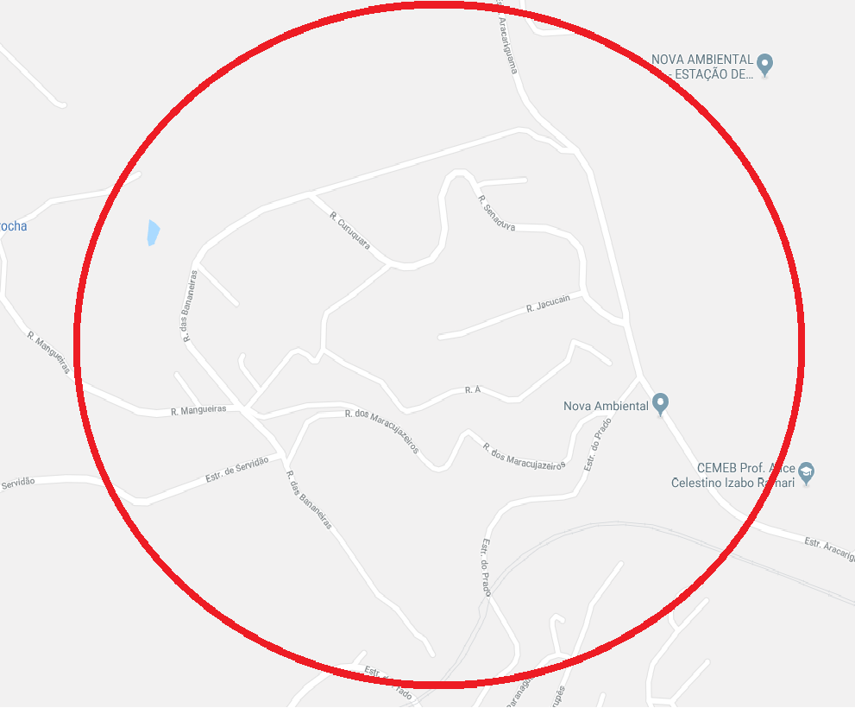

Sala das Sessões Bemvindo Moreira Nery, 08 de março de 2019.

Vereador Rafael Alan de Moraes Romeiro
Professor Rafael
Presidente
PODEMOS

